Тренировка по эвакуации.
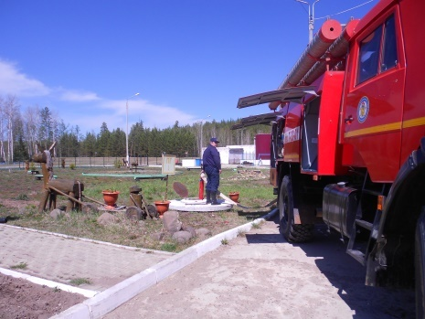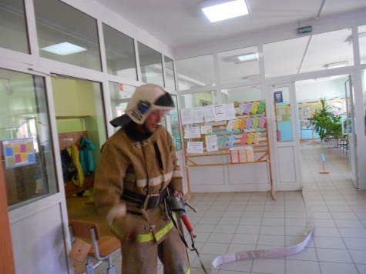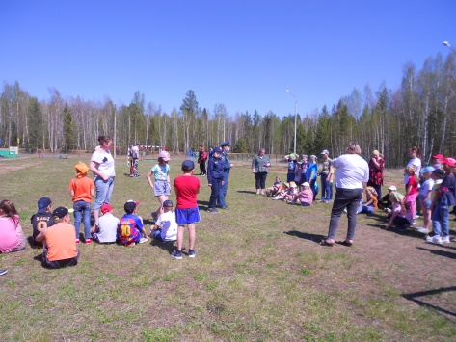
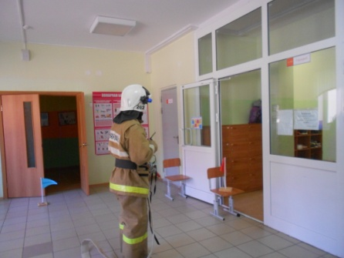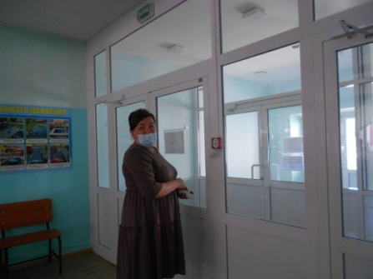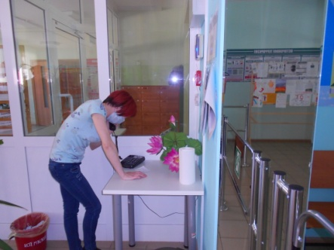
02 июня в лагере дневного пребывания при МКОУ Тагарская СОШ, инспектором ОНД и ПР по Кежемскому району совместно с работниками КГКУ "Противопожарная охрана Красноярского края" ПЧ-202 проведена плановая учебная тренировочная эвакуация по отработке навыков действий в чрезвычайных ситуациях среди сотрудников и детей. Дети и работники школы быстро покинули здание. Прибывшие пожарные отработали чётко и слаженно. Они потушили «условное» возгорание, проверили и проветрили помещение. Фактическое время эвакуации составило 2 мин. 3 сек с, что соответствует расчётному времени эвакуации. Благодаря грамотным действиям все дети и сотрудники благополучно эвакуировались из «горящего здания». Отработка навыков практической тренировки по эвакуации прошла без замечаний. По окончанию тренировки с работниками и учащимися учреждения проведена беседа о соблюдении требований пожарной безопасности.
Инструктор ПП КГКУ
«Противопожарная охрана
Красноярского края»
Л.А.Рахимова

